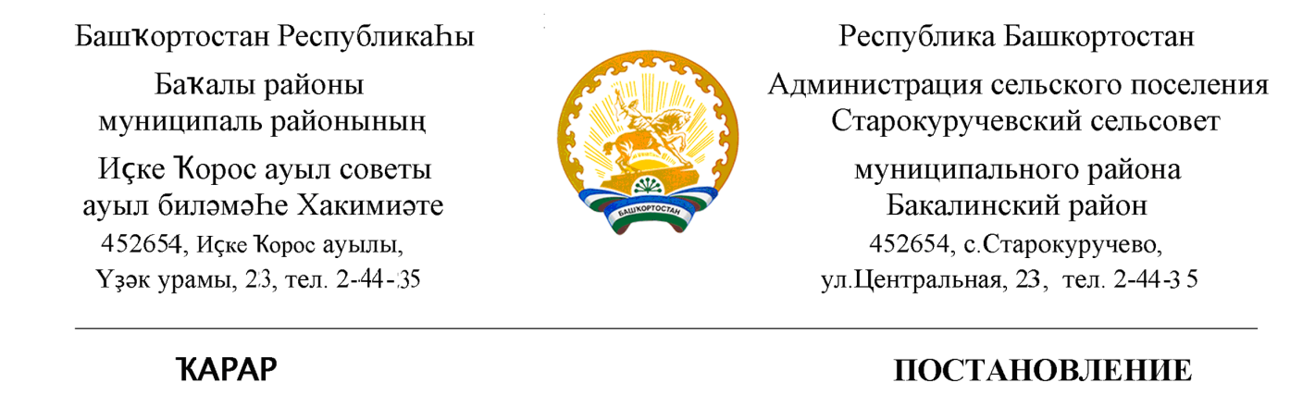
23 ноябрь 2021 й №99 23 ноября 2021 г.
О внесении изменений в постановление администрации сельского поселения Старокуручевский сельсовет муниципального района Бакалинский район Республики Башкортостан №90 от 29 сентября 2021 года « О прекращении права оперативного управления муниципального бюджетного учреждения Бакалинский отдел культуры администрации муниципального района Бакалинский район Республики Башкортостан
Руководствуясь ч. 2 ст. 296 Гражданского Кодекса РФ, Федеральным законом от 06 октября 2003 г. № 131-ФЗ «Об общих принципах организации местного самоуправления в Российской Федерации», в связи с преобразованием муниципального бюджетного учреждения Бакалинский отдел культуры администрации муниципального района Бакалинский район Республики Башкортостан (ИНН 0207005622), администрация сельского поселения
ПОСТАНОВЛЯЕТ:
1. Внести в постановление № 90 от 29 сентября 2021 года следующие изменения :
« Прекратить право оперативного управления муниципального бюджетного учреждения Бакалинский отдел культуры администрации муниципального района Бакалинский район Республики Башкортостан на недвижимое имущество – нежилое здание с кадастровым номером 02:07:190401:119, общей площадью 223,3 кв.м, расположенное по адресу: Республика Башкортостан, Бакалинский р-н, д Балчиклы, ул Центральная, д 29»
2. Контроль за исполнением настоящего постановления оставляю за собой.
И.о.главы сельского поселения
Старокуручевский сельсовет Э.С.Гилаева

